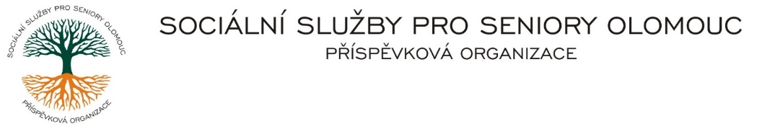Zikova č. 618/14, Nové Sady, 779 00 Olomouc

IČ 75004259 * tel.: 585757061

E-mail: [olomouc@sluzbyproseniory.cz](mailto:olomouc@sluzbyproseniory.cz) * DS: cn5k73h

Zápis v OR v oddílu Pr, vložka 770 u Krajského soudu v Ostravě

Obj. č. : CK/27/2023

Vyřizuje: xxxxxxxxxxxxxxxxx

🕾 xxxxxxxxxxxxxxx

E-mail: [xxxxxxxxxxxxxxxxxxxxxxxxxxxxx](mailto:vedouciCK@sluzbyproseniory.cz) xxxxxxxxxxxxxxx

Web.str.: www.sluzbyproseniory.cz xxxxxxxxxxxxxxxx2144

Bank. sp..: KB Olomouc, 150 00 Praha 5

č.ú.: xxxxxxxxxxxxxxx

DIČ: CZ-750 042 59

**NEJSME PLÁTCI DPH**

Datum: 15.11.2023

##### Objednávka

Objednáváme u Vás krouhač zeleniny xxxxxxxxxxxxxxxxxxxxxxu 1 ks.

Celkem za xxxxxxxxxxxxxxxxxxx Kč.

Zdůvodnění výběru dodavatele:

Dodavatel disponuje širokým sortimentem a nejvýhodnějšími cenami. Dodavatel na základě průzkumu trhu nabízí nejvýhodnější cenu.

Srovnání cen firem: xxxxxxxxxxxxxxxxxxxxx

xxxxxxxxxxxxxxxxxxxxxxx xx

Příkazce operace

Správce rozpočtu:

Akceptuji tuto objednávku: telefonicky